ОТДЕЛ ОБРАЗОВАНИЯ
АДМИНИСТРАЦИИ КУЙБЫШЕВСКОГО РАЙОНА

ПРИКАЗ

27.10.2020 № 286-ОД

с. Куйбышево

О проведении муниципального этапа всероссийского
конкурса исследовательских краеведческих работ
обучающихся «Отечество»

В целях воспитания патриотизма и гражданственности обучающихся Куйбышевского района посредством развития краеведческой и исследовательской деятельности, а также активизации поисково-исследовательской и учебно-воспитательной работы в рамках туристско-краеведческого движения «Отечество»

ПРИКАЗЫВАЮ:
- Провести муниципальный этап всероссийского конкурса исследовательских краеведческих работ обучающихся «Отечество» (далее – Конкурс) 25.11.2020 года на базе МБУ ДО ЦДО.
- Утвердить Положение о проведении муниципального этапа Конкурса (приложение).
- Директору МБУ ДО ЦДО Михайленко Е.П.:
  - Организовать подготовку и проведение муниципального этапа Конкурса.
- Руководителям образовательных организаций:
  - Направить в срок до 25.11.2020 в МБУ ДО ЦДО заявку на участие, исследовательские краеведческие работы обучающихся, оформленные в соответствии с требованиями к оформлению исследовательской работы согласно Положению.
- Методисту РМК отдела образования Администрации Куйбышевского района О.В. Романенковой:
5.1. Направить на региональный тур конкурсные материалы победителей муниципального этапа Конкурса.
6. Контроль исполнения приказа оставляю за собой.

Заведующий

отделом образования Л.В. Шипико

С приказом ознакомлены:

Ольга Витальевна Романенкова, 32-0-26

Приложение
к приказу отдела образования
от 27.10.2020 № 286-ОД

П О Л О Ж Е Н И Е
о проведении муниципального этапа Всероссийского конкурса исследовательских краеведческих работ обучающихся "ОТЕЧЕСТВО"

1. ОБЩЕЕ ПОЛОЖЕНИЕ
Муниципальный этап конкурса исследовательских краеведческих работ обучающихся (далее - Конкурс) проводится в МБУ ДО ЦДО в соответствии с Положением о Всероссийском конкурсе исследовательских краеведческих работ обучающихся «ОТЕЧЕСТВО» и планом массовых мероприятий ГБУ ДО РО ОЭЦУ на 2020-2021 учебный год.
Цель Конкурса:
дальнейшее развитие туристско-краеведческой, исследовательской работы с обучающимися Куйбышевского района, что дает возможность школьникам шире познакомиться с родным краем, глубже понять особенности его природы, истории и культуры, их взаимосвязь с природой, историей и культурой страны, мира, приобщиться к исследованию родного края.
Задачами Конкурса являются:
- воспитание подрастающего поколения в духе патриотизма, любви к Родине средствами туристско-краеведческой деятельности;
- содействие в активизации работы туристско-краеведческих объединений в рамках туристско-краеведческого движения «Отечество»;
- совершенствование методик исследовательской работы в области краеведения;
- подведение итогов туристско-краеведческого движения "Отечество" учащихся Куйбышевского района.

2. УЧАСТНИКИ КОНКУРСА
2.1. В Конкурсе могут принимать участие обучающиеся общеобразовательных организаций и МБУ ДО ЦДО в возрасте от 14 до 18 лет (возраст участника определяется на момент проведения Конкурса).
2.2 Допускается только индивидуальное участие в Конкурсе.

3. ВРЕМЯ И ПОРЯДОК ПРОВЕДЕНИЯ КОНКУРСА

3.1.Муниципальный этап Конкурса проводится 25.11.2020 в МБУ ДО ЦДО.
3.2.Жюри Конкурса:
- оценивает конкурсные работы, поступившие на муниципальный этап Конкурса в соответствии с критериями (приложение № 4 к Положению);
- определяет победителей и призеров (1, 2 и 3 место) муниципального этапа Конкурса в каждой номинации;
- оформляет протокол по каждой номинации. Протокол утверждается председателем жюри.

4. НОМИНАЦИИ КОНКУРСА
4.1. Конкурс проводится по следующим номинациям:
- «Военная история». «Поиск» (изучение военной истории на местном краеведческом материале, увековечение памяти земляков);
- «Археология» (изучение исторического прошлого края по вещественным источникам, изучение непосредственных остатков человеческой деятельности);
- «Культурное наследие» (изучение культурного наследия и творчества жителей родного края, фиксация событий жителей родного края);
- «Природное наследие». «Юные геологи» (изучение и охрана природного наследия; развитие исследовательской деятельности обучающихся в области геологии);
- «Родословие» (изучение родословных, семейных традиций и обрядов, развитие и поощрение интереса к истории рода);
- «Школьные музеи». «История детского движения». «История образования» (изучение истории отдельных образовательных организаций, школьных музеев, истории детских и молодёжных организаций);
- «Земляки (изучение жизни и деятельности земляков, государственных деятелей, работников сферы искусств и достижений российских (советских) спортсменов, участников Олимпийских игр и др.);
- «Летопись родного края» (изучение истории и природы родного края с древнейших времен до сегодняшнего дня, составление летописи наших дней, изучение отдельных наиболее ярких или малоизвестных исторических событий, природных явлений или воссоздание общей истории края). В рамках этой тематики могут вестись исследования разного масштаба - изучение отдельных, наиболее ярких или малоизвестных исторических событий, природных явлений или воссоздание общей истории края);
- «Литературное краеведение». «Топонимика» (изучение литературного наследия родного края, изучение происхождения географических названий в родном крае);
- «Экологическое краеведение» (изучение окружающей природной среды во всём её многообразии);
- «Этнография» (изучение материальной и духовной культуры народов, их семейного и общественного быта, хозяйственных занятий и этнических процессов);
- «Великая Отечественная война» (изучение событий 1941-1945 годов; хода боевых действий, исследования мест боев, боевого пути соединений, сформированных в родном крае, героических действий земляков, памятников);
- «Историческое краеведение» (изучен6ие культуры родного края по фольклорным и вещественным источникам; изучение архитектурного, художественного, устного творчества жителей родного края, фиксация событий культурной жизни и этногенеза);
- «Экологический туризм» (изучение природы родного края, состояния окружающей среды антропогенного влияния на среду, в целях ее охраны и воспроизведения при совершении походов и экспедиций).

5. УСЛОВИЯ ПРИЁМА КОНКУРСНЫХ РАБОТ
5.1. Для участия в Конкурсе участникам необходимо в срок до 25.11.2020 предоставить в МБУ ДО ЦДО следующие документы:
- исследовательскую работу, оформленную в соответствии с приложением № 1 Положения;
- именную заявку, заверенную руководителем образовательной организации, в соответствии с приложением № 2 Положения;
- заявление в соответствии с приложением № 3 Положения.
5.2. Исследовательские работы предоставляются на бумажном и электронном носителях. Компьютерные презентации могут быть представлены при защите исследовательской работы.
5.3. На Конкурс не принимаются работы:
- содержание представленной работы не соответствует тематике Конкурса;
- оформление конкурсных материалов не соответствует требованиям Конкурса.
5.4. Результаты Конкурса не подлежат апелляции.

6. ОПРЕДЕЛЕНИЕ РЕЗУЛЬТАТОВ И НАГРАЖДЕНИЕ
Победители (1 место) и призеры (2 и 3 места) определяются в каждой секции по каждой номинации по наибольшей сумме баллов Конкурса.
Победители и призеры Конкурса награждаются дипломами отдела образования Администрации Куйбышевского района. Работы победителей Конкурса направляются для участия в региональном этапе Конкурса.

7. ФИНАНСОВЫЕ УСЛОВИЯ
Финансирование областного этапа Конкурса осуществляется за счет субсидии на выполнение государственного задания ГБУ ДО РО ОЭЦУ.

Приложение 1 к Положению

Требования к оформлению исследовательской работы

Объём краеведческих исследовательских работ - до 10 страниц компьютерного набора (формат А4, Word for Windows, шрифт Times New Roman, кегль 14, полуторный интервал, все поля – 2 см).
Объём приложений - не более 10 страниц.
Исследовательская краеведческая работа должна содержать:
1. Титульный лист с указанием (см. образец).
2. Оглавление.
3. Введение, где необходимо сформулировать проблематику, цели и задачи работы, обосновать её актуальность, а также провести краткий обзор литературных источников по проблеме исследования; указать сроки проведения исследования и дать характеристику района исследования.
4. Методика исследования (описание методов сбора, первичной и статистической обработки материала).
5. Результаты исследований и их обсуждение. При необходимости следует использовать таблицы, графики и т.п.
6. Выводы (в соответствии с поставленными задачами).
7. Заключение, где могут быть отмечены лица, помогавшие в выполнении работы, намечены дальнейшие перспективы работы и даны практические рекомендации, проистекающие из данного исследования.
8. Список источников и использованной литературы, оформленный в соответствии с правилами составления библиографического списка. В тексте работы должны быть ссылки на источники и литературу.
Фактические и числовые данные, имеющие большой объём, а также рисунки, диаграммы, схемы, карты, фотографии и т.д. могут быть вынесены в приложения. Все приложения должны быть пронумерованы и озаглавлены, а в тексте работы должны быть сделаны ссылки на них. Картографический материал должен иметь условные обозначения, масштаб. Титульный лист в объем не входит, но его оформление оценивается (образец см.: ниже).

Образец
Отечество - 2021
Министерство образования и науки Российской Федерации
Министерство общего и профессионального образования
Ростовской области

Образовательная организация
________________________________________
(полное наименование образовательной организации)

Региональный этап Всероссийского конкурса исследовательских краеведческих работ учащихся «Отечество»

Номинация
«_______________»

Тема работы

Подготовил:__________________________________

(ФИО)
обучающийся класса_________________________
(название образовательной организации)
Адрес образовательного учреждения с индексом Домашний адрес с индексом, контактный телефон
e-mail:

Руководитель:
Место работы
Адрес места работы с индексом
Контактный телефон
e-mail:

Ростов-на-Дону
год

Приложение 2 к Положению

Именная заявка

на участие делегации _______________________________________________в районном конкурсе исследовательских краеведческих работ обучающихся «Отечество».

№  п/п | Ф.И.О.  участника  (полно  стью) | Наименование ОО  (согласно Уставу) | контактный телефон/факс ОО с указанием кода территории | Наименование программы движения «Отечество» | Тема исследова-тельской работы | Ф.И.О.  научного руководителя место работы, должность (полностью)

Руководитель ОО: М.П.

Приложение 3 к Положению

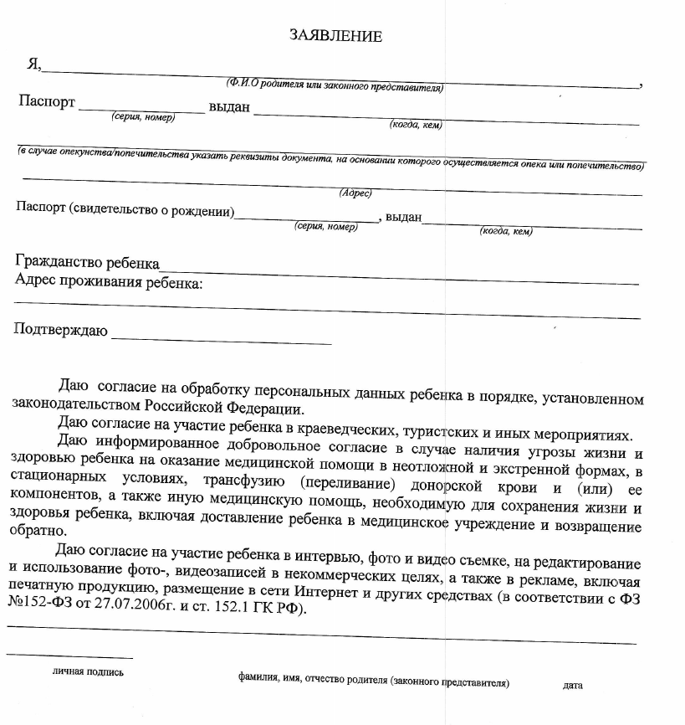

Приложение 4 к Положению

Критерии оценивания исследовательских работ (оцениваются в баллах)

1.Оценка исследовательской работы ( заочный тур Конкурса):
- обоснование темы, новизна, краеведческий характер работы до 3 баллов;
- историография, источники, экспериментальные данные до 4 баллов;
- содержание до 7 баллов;
- логичность изложения, стиль, грамотность до 5 баллов;
- вклад автора в исследование до 3 баллов;
- структура работа, научно-справочный аппарат до 4 баллов;
- оформление работы (титульный лист, библиография,
аккуратность, грамотность, соответствие Положению) до 2 баллов;
- дополнительные баллы жюри присуждаются за
оригинальность, творческий подход до 2 баллов

Максимальный (итоговый) результат по данному
конкурсному заданию 30 баллов.

(Результат определяется средней арифметической оценкой от суммы баллов, выставленных каждым членом жюри).

